Развитие познавательных интересов у детей старшего дошкольного возраста посредством квест-игры

Ширяева Василиса Юрьевна,
воспитатель и педагог дополнительного образования,
МБДОУ Детский сад №27 "Кораблик",
Республика Саха (Якутия), город Якутск

Актуальность. Развитие умственной работоспособности, активной познавательной деятельности - одна из самых важных задач воспитания подрастающего поколения. Причина тут очень простая - эти качества будут нужны человеку в течение всей жизни, и если в детстве стремление к новым знаниям и умениям не развить, то последствия будут заметны. Активность познавательная - это успех во всех будущих начинаниях.
Главная задача педагога – развить и поддержать в каждом ребёнке интерес к открытиям, новым знаниям, исследовательской деятельности и создать для этого все необходимые условия. ФГОС ДО, в качестве основного принципа дошкольного образования, рассматривает формирование познавательных интересов и познавательных действий ребёнка в различных видах деятельности. В данной ситуации у нас пришло осознание того, что необходимы изменения подходов к познавательному развитию ребенка. Современным детям игровой процесс становится малоинтересен, им интересны более целые сценарии игр, для достижения различных целей. Особенно хорошо этому запросу соответствуют технологии квеста, благодаря неординарной организации образовательной деятельности и захватывающего сюжета.
Объект исследования: развитие познавательного интереса у детей старшего дошкольного возраста.
Предмет исследования: развитие познавательного интереса у детей старшего дошкольного возраста посредством квест-игры.
Цель исследования: теоретическое и практическое обоснование развития познавательного интереса у детей старшего дошкольного возраста посредством квест-игры.
Гипотеза: развитие познавательного интереса детей старшего дошкольного возраста будет проходить успешно, если:
- учитывать исходные уровни развития познавательного интереса детей старшего дошкольного возраста;
- организовать квест-игры включающие три основные приемы: игры и задания должны быть безопасными; вопросы и задания соответствуют возрасту; споры и конфликты решаются только мирным путем.
Задачи исследования:
- Раскрыть понятие «квест-игры» в психолого-педагогической литературе;
- Рассмотреть особенности развития познавательных интересов у детей старшего дошкольного возраста;
- Изучить квест-игру как метод развития познавательного развития у детей старшего дошкольного возраста;
- Провести опытно-поисковую работу по развитию познавательных интересов у детей старшего дошкольного возраста посредством квест-игры.
Практическая значимость исследования заключаются в том, что разработанные мероприятия могут быть использованы педагогами образовательной организации при планировании и организации познавательной деятельности с детьми старшего дошкольного возраста.
База исследования: МБДОУ №27 «Кораблик», Республика Саха (Якутия), г. Якутск.
С целью изучение познавательной активности детей мы провели с помощью методики «Древо желаний», разработанной В.С. Юркевич.
Наглядно представим результаты диагностического исследования по методике «Древо желаний» на рисунке 1.
Рисунок 1 – Результаты, полученные в ходе проведения методики «Древо желаний», разработанной В.С. Юркевич

Из рисунка 1 видно, что у детей старшего дошкольного возраста преобладает средний уровень познавательной активности, что говорит о том, что потребность в знаниях есть, но привлекает только конкретная информация, причем достаточно поверхностная, уровень познавательной активности у детей старшего дошкольного возраста развит недостаточно.
Сегодня все большую популярность приобретают квесты. Собственно понятие «квест» (транслит. англ. quest – поиски) и обозначает игру, требующую от игрока решения умственных задач для продвижения по сюжету.
Квесты могут быть организованы в разных пространствах как в саду так и вне ее. Главное преимущество квест-игры в том, что такая форма организации образовательной деятельности ненавязчиво, в игровом, занимательном виде способствует активизации познавательных и мыслительных процессов участников.
Квест-игра – это командная игра. Идея игры проста – команды, перемещаясь по точкам, выполняют различные задания. Но изюминка такой организации игровой деятельности состоит в том, что, выполнив одно задание, дети получают подсказку к выполнению следующего, что является эффективным средством повышения двигательной активности и мотивационной готовности к познанию и исследованию. Все это способствует сплочению не только детского коллектива. А еще немаловажным является то, что родители становятся активными участниками образовательного процесса в ДОУ, укрепляются и формируются доверительные взаимоотношения детский сад – семья.
Для того чтобы эти задачи решались наиболее успешно, при проведении квест-игр, все педагоги детского сада объединили свои усилия таким образом, чтобы по ходу следования, с детьми поработал каждый специалист (музыкальный руководитель, инструктор по физ. воспитанию). Решая свои образовательные задачи, педагоги и иногда родители, каждый раз перевоплощались в разных персонажей, в соответствии с темой игры (это и муха цокотуха, у которой пропал звук, и Лесовик, которому нужно помочь в лесу; котик, у которого потерялся друг, пират который хотел найти клад, индеец который хотел познакомиться с детьми и т.д.). Получились очень интересные, содержательные Квесты, которые проходили в виде приключенческой игры, с одной сюжетной линией, на каждом этапе решались задачи с установкой дальнейшего продвижения по сюжету. Дети действовали в условиях обогащенной образовательной среды, использовались возможности ИКТ. Вся деятельность осуществлялась в соответствии со следующими принципами:
- доступность т.е. задания были приемлемо сложными для ребёнка;
- системность – все задания логически связаны друг с другом;
- эмоциональная окрашенность заданий;
- разумность по времени, т.е. время на выполнение заданий;
- рассчитывалось таким образом, чтобы ребёнок не устал и сохранил интерес;
- наличие видимого конечного результата и обратной связи (т.е. на каждом этапе следования, дети получали часть пазла, или ключ для разгадывания);
- интеграция областей и всех видов детской деятельности протекала естественным образом.
При подготовке и проведении квестов учитывались три основных условия:
- игры и задания должны быть безопасными;
- вопросы и задания соответствуют возрасту;
- споры и конфликты решаются только мирным путем.
Каждая квест-игра заканчивалась творческой деятельностью. В конце путешествия, после «выполненной миссии» дети возвращаются в группу переполненные разнообразными эмоциями.
На контрольном этапе исследования мы провели диагностическую методику В.С. Юркевич «Древо желаний»:

У детей старшего дошкольного возраста преобладает средний уровень познавательной активности остаётся неизменным, 14 детей - высокий уровень повысили свои результаты познавательной активности, которые на начальном уровне было 10 детей, а низкий уровень познавательной активности вовсе отсутствует, по сравнению с начальным уровнем.
Это говорит о том, что у 15 детей потребность в знаниях есть, но привлекает только конкретная информация, причем достаточно поверхностная, а у 9 детей стремление проникнуть в причинно-следственные связи явлений, у них отчетливо проявляется исследовательский интерес к миру.
Результаты, полученные в ходе исследования на контрольном этапе представлены на рисунке 2.

Рисунок 2 – Результаты, полученные в ходе проведения диагностической методики В.С. Юркевич «Древо желаний»

Рисунок 3 – Сравнительные результаты, полученные в ходе исследования на констатирующем и контрольных этапах по диагностической методике В.С. Юркевич «Древо желаний»

Таким образом, работа показала, что если проводить с детьми мероприятия в процессе квест-игр, то это поспособствует спрогнозировать свою собственную точку зрения на окружающую действительность, основанную на наблюдениях, взаимосвязях. А так же стоит отметить, что в процессе проведения квест-игры у детей развивается мыслительная, творческая деятельность, любознательность, которая стимулирует познавательную активность. Использование квест-игры в педагогической практике является эффективным и необходимым методом развития у дошкольников исследовательской деятельности, познавательного интереса, увеличения объема знаний, умений и навыков.

Список литературы
  - Аксенова Т.А. Развитие дошкольника в познавательно-исследовательской деятельности в условиях реализации ФГОС ДО / Т.А. Аксенова // Молодой ученый. - 2016. - №12.6. - С. 1-6.
  - Ананьев Б.Г. Избранные психологические труды: В 2-х т. Т. II / Под ред. А. А. Бодалева и др. - М.: Педагогика, 1980. - 288 с.
  - Баданина Л.П. Психология познавательных процессов / Л.П. Баданина. МПСИ - М.: Флинта, 2008.
  - Березина Ю.Ю. Формирование познавательного интереса у детей старшего дошкольного возраста: дис. ... канд. пед. наук. / Ю.Ю. Березина. МПГУ. - Москва, 2014. - 174 с.
  - Божович Л.И. Личность и ее формирование в детском возрасте / Божович Л.И. - СПб.: Питер, 2008.
  - Божович Л.И. Проблемы формирования личности: избранные психологические труды / Под ред. Д.И. Фельдштейна. - Москва; Воронеж: Ин-т практической психологии, 1995.
  - Буре Р.С. Воспитание в процессе обучения на занятиях в детском саду / Р.С. Буре - Москва, 1981.
  - Быховский Я.С. Что такое образовательный веб-квест? [Электронный ресурс]. (http://www.iteach.ru/met/metodika/a_2wn4.php).
  - Веракса Н.Е., Веракса А.Н. Проектная деятельность дошкольников. Пособие для педагогов дошкольных учреждений / Н.Е. Веракса, А.Н. Веракса // М.: Мозаика-синтез, 2008. - 112 с.
  - Виноградова Н.А., Панкова Е.П. Образовательные проекты в детском саду. Пособие для воспитателей / Н.А. Виноградова, Е.П. Панкова. - М.: Айрис-пресс, 2008. - 208 с.
  - Виноградова Е.Л. Условия становления познавательной мотивации дошкольников 5–6 лет / Е.Л. Виноградова // Психологическая наука и образование. - 2004. - №2. С. 43-46.
  - Выготский Л.С. Избранные психологические исследования / Л.С. Выготский - Москва, 1956.
  - Лисина М.И. Развитие познавательной активности детей в ходе общения со взрослыми и сверстниками / М.И. Лисина // Вопросы психологии. -1989. - № 4. - С. 35-38.
  - Майер А.А. Проекты во взаимодействии ДОУ и семьи / А.А. Майер // Управление дошкольным образовательным учреждением. Научно-практический журнал. - 2008. - № 3. - С. 8-12.
  - Морозова Н.Г. Воспитание познавательных интересов у детей в семье / Н.Г. Морозова - М.: АПН, 1961.
  - Николаева Н.В. Образовательные квест-проекты как метод и средство развития навыков информационной деятельности учащихся (http://rcio.- pnzgu. ru/vio/07/cd_site /Articles/art_l_l 2. htm)
  - Осяк С.А. Образовательный квест - современная интерактивная технология / С.А. Осяк // Современные проблемы науки и образования. - 2015. - № 1-2.
  - Полат Е.С. Новые педагогические и информационные технологии в системе образования. Учебное пособие / Е.С. Полат - М.: Академия, 2001. - 272 с.
  - Романцова Ю.В. Веб-квест как способ активизации учебной деятельности учащихся [Электронный ресурс]. (http://festival.lseptember.ru/articles/513088/).
  - Степанова И.Ю. Особенности организации обучения в условиях интенсивного освоения информационных технологий / И.Ю. Степанова - СПб., 2001.
  - Ясвин В.А. Мир природы в мире игр. Сборник экологических игр. / В.А. Ясвин. - ЭкоЦентр "Заповедники", 1998. - 40 с.
ПРИЛОЖЕНИЕ

Квест-игра «Юные пожарные»
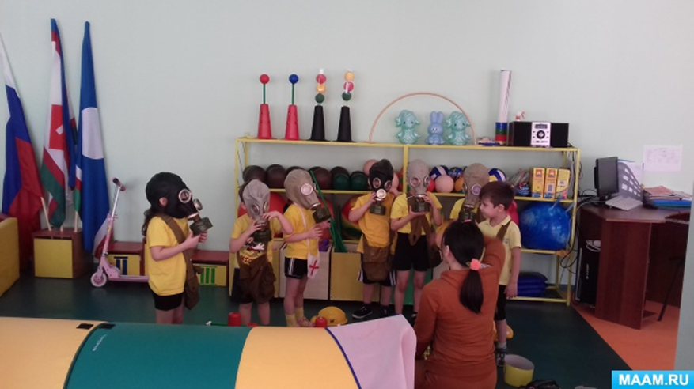

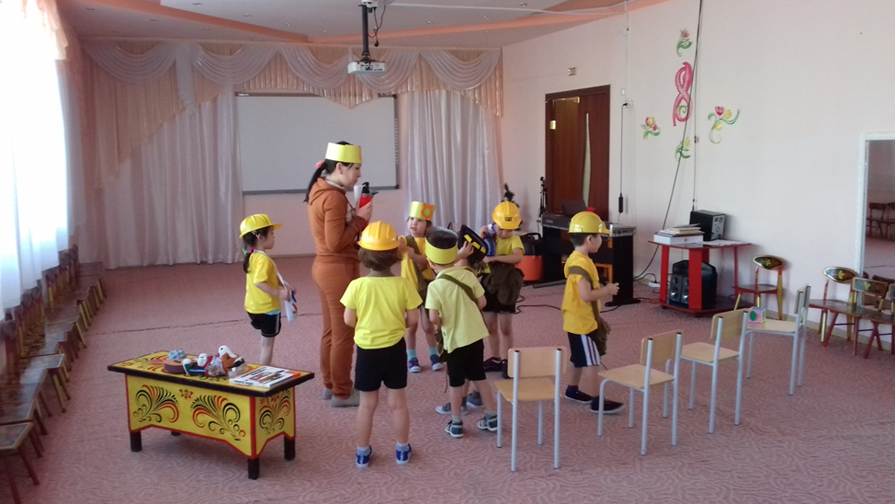

Квест-игра «Кошечка Маруся»
